Тема «Разработка бюджета предприятия»
Цель занятия
- Знакомство с технологией разработки бюджета предприятия.
- Получение практических навыков разработки системы бюджетов предприятия.
Теоретические сведения
Бюджеты составляются как для структурных подразделений, так и для компании в целом. Бюджеты подразделений сводятся в единый бюджет предприятия называемый основным или головным. (Американцы его называют Master Budget).
С точки зрения последовательности подготовки документов для составления основного бюджета выделяют две составных части бюджетирования, каждая из которых является законченным этапом планирования:
- Подготовка операционного бюджета;
- Подготовка финансового бюджета.
Перечень операционных бюджетов промышленного предприятия, как правило, включает:
- бюджет продаж;
- бюджет производства;
- бюджет производственных запасов;
- бюджет прямых затрат на материалы;
- бюджет производственных накладных расходов;
- бюджет прямых затрат на оплату труда;
- бюджет коммерческих расходов;
- бюджет управленческих расходов;
- прогнозный отчет о прибыли.
К числу финансовых бюджетов относятся
- инвестиционный бюджет;
- бюджет денежных средств;
- прогнозный баланс.
Последовательность формирования основного бюджета удобно представить в виде блок-схемы (рис. 1). Данная блок-схема не отражает всех возможных взаимосвязей между бюджетами, но описывает логическую последовательность процесса бюджетирования.
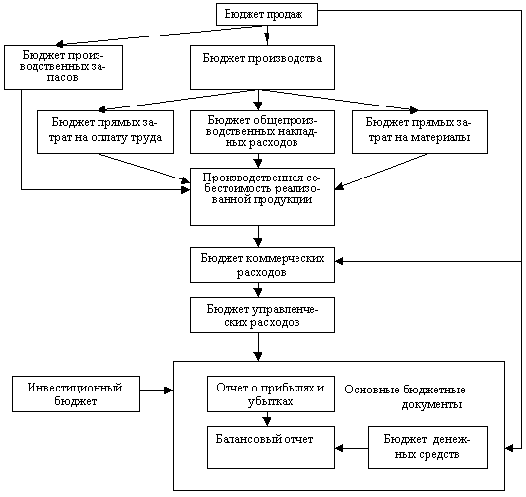
Рис. 1. Блок-схема формирования бюджета

Задания
Задания должны быть выполнены в MS Excel. Решение должно сопровождаться комментариями к ячейкам содержимое, которых не очевидно из формул, по которым выполняется расчет.

Составление бюджета предприятия
В качестве упрощающих факторов принята следующая система допущений:
- бюджетные таблицы составляются на основе деления года на кварталы,
- предприятие производит и продает один вид продукта,
- предприятие не является плательщиком налога на добавленную стоимость,
- все непрямые налоги, которые включаются в валовые издержки, автоматически учитываются в составе тех базовых показателей, исходя из которых они определяются (например, заработная плата планируется вместе с начислениями),
- налог на прибыль рассчитывается по упрощенной схеме – прибыль оценивается по итогам работы компании за год, а затем равномерно делится на четыре части.
Пусть на предприятии начата подготовка краткосрочного финансового плана на следующий плановый год. В соответствии со сложившейся традицией финансовый менеджер составляет систему бюджетов на ежеквартальной основе, получив из отдела маркетинга данные о прогнозных объемах сбыта.
Исходные данные в файле Задание la5.xsl

